Mateřská Škola Kojčice

Kojčice 82 lč. 70998990

Střednědobý rozpočet MŠ Kojčice na roky 2026 a 2027.

v tis. Kč

|  |  |  |
| --- | --- | --- |
|  | Rok 2026 | Rok 2027 |
| Výnosy celkem | 4 320 | 4 400 |
| Příspěvek zřizovatele-provozní | 360 | 370 |
| Provozní dotace jiné zdroje | 3700 | 3 850 |
| Zapojení fondů do výnosů |  |  |
|  | 270 |  |
| Náklady celkem | 4 320 | 4 400 |
| Osobní náklady | 3 690 | 3 760 |
| Energie | 220 | 220 |
| Ostatní náklady | 41, | 420 |

Vypracovai: Monika Bínová

Martina Blažková, Dis.

Zveŕejnéno dne18. 12. 2024

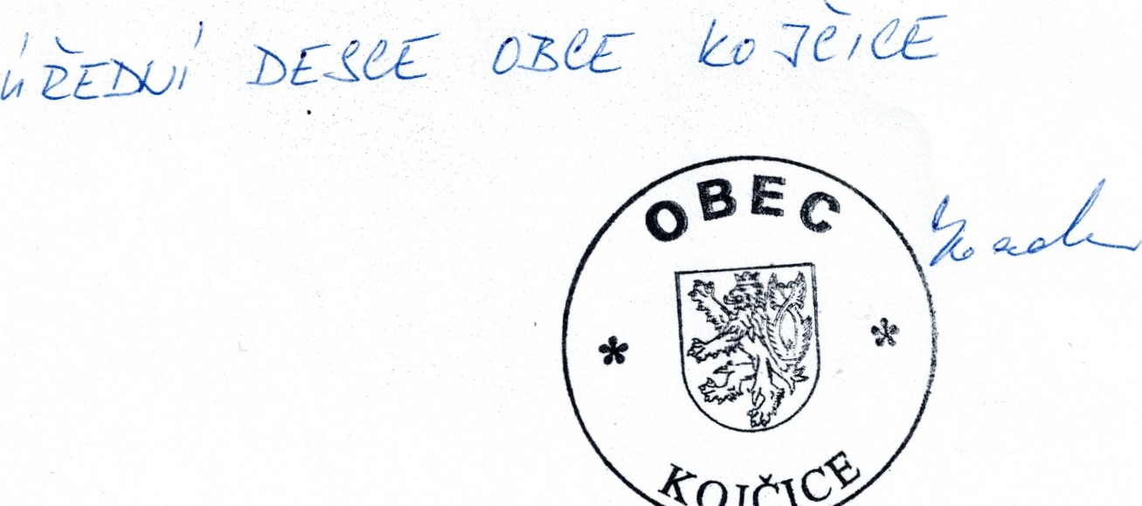

R

OJČ

ÍCÍ